Rallye Lecture Cycle 3 | Jambon, fromage et potiron  Sandrine Kao (éditions Mini Syros) |  | 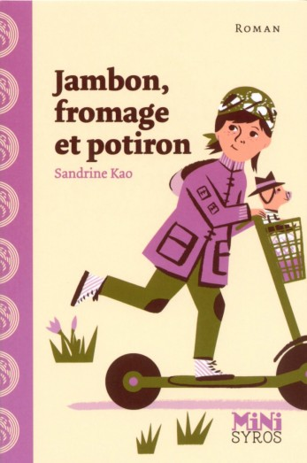
1 - Au début de l’histoire, qu’essaye d’écrire Lennie ?  a) Elle écrit une rédaction.  b) Elle écrit une carte postale.  c) Elle écrit une recette. |  | 6 - Comment Lennie s’y rend-elle ?  a) Elle y va en trottinette.  b) Elle y va en voiture.  c) Elle y va à pieds.
2 - Où les parents de Lennie doivent-ils se rendre ?  a) Ils vont voir un concert.  b) Ils ont rendez-vous à la banque.  c) Ils sont invités à un mariage. |  | 7 - Pourquoi les élèves de l’école se moquent-elles de Lennie ?  a) Elles se moquent de ses chaussures.  b) Elles se moquent de sa coiffure.  c) Elles se moquent de sa veste.
3 - Quel est le prénom du frère de Lennie ?  a) Il s’appelle Jules.  b) Il s’appelle Théo.  c) Il s’appelle Martin. |  | 8 - Quand elle a vu qu’il n’y avait personne, où Lennie veut-elle se rendre ?  a) Elle veut aller au marché.  b) Elle veut revenir chez elle.  c) Elle veut se rendre devant l’école.
4 - Pourquoi ne répond-il pas au téléphone ?  a) Car il fait la sieste.  b) Car il est au cinéma.  c) Car il n’a plus de batterie. |  | 9 - Quel animal Lennie croise-t-elle ?  a) Elle croise un loup.  b) Elle croise un chien.  c) Elle croise un ours.
5 - Chez qui Lennie doit-elle se rendre ?  a) Chez sa voisine.  b) Chez sa grand-mère.  c) Chez sa cousine. |  | 10 - Que mange toute la famille, à la fin de l’histoire ?  a) Ils mangent une soupe.  b) Ils mangent une glace.  c) Ils mangent des pâtes.

Rallye Lecture Cycle 3 |  |  |  |  | Jambon, fromage et potiron  Sandrine Kao (éditions Mini Syros)
CORRECTION
1 - Au début de l’histoire, qu’essaye d’écrire Lennie ?  a) Elle écrit une rédaction. |  |  |  |  |  |  | 6 - Comment Lennie s’y rend-elle ?  a) Elle y va en trottinette.
2 - Où les parents de Lennie doivent-ils se rendre ?  c) Ils sont invités à un mariage. |  |  |  |  |  |  | 7 - Pourquoi les élèves de l’école se moquent-elles de Lennie ?  c) Elles se moquent de sa veste.
3 - Quel est le prénom du frère de Lennie ?  a) Il s’appelle Jules. |  |  |  |  |  |  | 8 - Quand elle a vu qu’il n’y avait personne, où Lennie veut-elle se rendre ?  a) Elle veut aller au marché.
4 - Pourquoi ne répond-il pas au téléphone ?  b) Car il est au cinéma. |  |  |  |  |  |  | 9 - Quel animal Lennie croise-t-elle ?  b) Elle croise un chien.
5 - Chez qui Lennie doit-elle se rendre ?  b) Chez sa grand-mère. |  |  |  |  |  |  | 10 - Que mange toute la famille, à la fin de l’histoire ?  a) Ils mangent une soupe.
Question | 1 | 2 | 3 | 4 |  | 5 |  | 6 | 7 | 8 | 9 | 10
Points | 1 | 1 | 1 | 1 |  | 1 |  | 1 | 1 | 1 | 1 | 1

